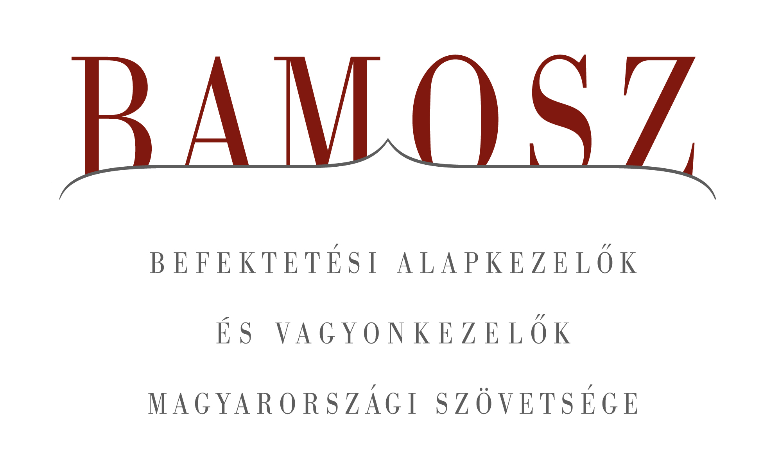

Áprilisban újra kisebb mértékű csökkenés az alapoknál, az abszolút hozamú és a tőkevédett alapok az üdítő kivételt jelentik

Budapest, 2012. május 17.

Áprilisban vegyes volt a kép a pénz- és tőkepiacokon: a forint erősödött, de a világ tőzsdéi, így a hazai is gyengült. Mindez nem kedvezett a hazai befektetési alapoknak, hiszen néhány üdítő kivételtől eltekintve a visszaváltások kerültek túlsúlyba. A zártkörű alapoknál még mindig tart a pénzkivonás, bár már csökken a nagysága.
A BAMOSZ tagok által kezelt befektetési alapok összvagyona 41,31 milliárd forinttal, azaz 1,3 százalékkal csökkent áprilisban. A kötvényalapok, az abszolút hozamú alapok és a tőkevédett alapok kivételével minden kategóriában csökkent a nettó eszközérték. A hónap végén a BAMOSZ tagok összesen 3.117 milliárd forintot kezeltek befektetési alapokban.

Néhány fontosabb tőkepiaci
index teljesítménye
RMAX | 0,83 %
MAX | 3,92 %
BUX | - 2,15 %
BIX | 0,01 %
MSCI WF (USD) | -1,07 %
MSCI EM (USD) | - 1,17 %

Az euró/forint, illetve a
dollár/forint árfolyam változása
EUR/HUF | -2,70 %
USD/HUF | -1,75 %

A nyilvános nyíltvégű „hagyományos” értékpapír alapok adják az összvagyon többségét (61,7 százalékát), az ilyen típusú termékekben kezelt vagyon az elmúlt hónapban 0,84 százalékkal csökkent és ezúttal a kép az egyes alapkategóriák estében csak kevéssé tért el egymástól.
A pénzpiaci alapoknál összességében 16,7 milliárd forint áramlott ki, amit azonban a pozitív hozamok nem tudtak ellensúlyozni, így csekély, 0,86%-os csökkenést következett be ezen alapok összvagyonában. Meg kell jegyezni, hogy az eurós és dolláros pénzpiaci alapok esetében az elmúlt hónaptól eltérően, szintén már az eladók kerültek túlsúlyba.
A kötvényalapokon belül vegyes a kép. Összességében 2,14%-os vagyongyarapodást láthatunk, viszont gyakorlatilag tőkebeáramlás nem történt, azaz csak a hozamok okozták a vagyon növekedését. Bár a szabad futamidejűeknél közel másfél milliárdos volt a tőkebeáramlás, de a hosszú futamidejű kötvényalapokból hasonló nagyságrendű pénz távozott.
A tőzsdék esetében mind a fejlett, mind a fejlődő régióban korrekciót láthattunk, a BUX ezen belül is alulteljesítő volt. Nem meglepő tehát, hogy a részvényalapoknál az eladók dominanciája volt érezhető. A visszaváltások meghaladták az 5 milliárd forintot, ami összességében 4,05-os csökkenést eredményezett a részvényalapok vagyonában.
Ebben a hónapban a tőkevédett alapok kategóriája a pozitív kivételek közé tartozik. A tőkebeáramlás 4,4 milliárd forint, a teljes vagyongyarapodás a kategóriában pedig 1,3%-os.
Szintén üdítő kivételt jentettek az abszolút hozamú alapok. Ennek az alapkategóriának a növekvő népszerűségét jelzi, hogy most sem csupán egy rövid fellángolást láthattunk, hanem már hosszú ideje tartó folyamatos vagyongyarapodást. A kategória nagyságához képest az áprilisi tőkebeáramlás is jelentősnek mondható: közel 4 milliárd forint volt.
A nyilvános ingatlanalapoknál ugyanakkor továbbra is a visszaváltások domináltak, ami elérte a 3,1 milliárdot, de az alapok pozitív átlaghozama lényegében ellensúlyozni tudta ezt, így a vagyoncsökkenés mindössze 0,3%-os volt.
A kisebb kategóriákat illetően a vegyes alapok viselkedése belesimult a trendbe. Az időszaki visszaváltások meghaladták az 1,4 milliárdot, a vagyonváltozás pedig, akárcsak a teljes befektetési alapok állománya esetén -1,3%.
Az árupiaci alapok esetében is hasonló tendencia érvényesült. Szerény tőkekiáramlás (44 millió forint) mellett 1,5%-os vagyoncsökkenést tapasztalhattunk.
A zártkörű alapok vagyona a visszaváltások miatt áprilisban is jelentősen, 13%-kal csökkent, ezen belül is elsősorban a részvényalapok esetében, melyekből 26 milliárdot vontak ki.

A szerkesztők figyelmébe:
BAMOSZ
A Befektetési Alapkezelők és Vagyonkezelők Magyarországi Szövetsége (BAMOSZ) a hazai alap- és vagyonkezelő szakmát képviselő szövetség. A BAMOSZ 27 tagja összesen több, mint 6.000 milliárd forint vagyont kezel, ezen belül mintegy 3.300 milliárd forintot befektetési alapokban. A BAMOSZ honlapja a www.bamosz.hu oldalon található.

A tájékoztatóban szereplő adatok – egyéb megjelölés hiányában – a Befektetési Alapkezelők és Vagyonkezelők Magyarországi Szövetségének tagjai által szolgáltatott számokon alapulnak, és kizárólag a BAMOSZ tagjaira vonatkoznak. Az adatok tájékoztató jellegűek, azok helyességét a BAMOSZ-nak nem áll módjában ellenőrizni, ezért azokért felelősséget nem vállal.

Részletes háttértáblák a BAMOSZ honlapon találhatók:

http://www.bamosz.hu/web/guest/dokumentumok-es-statisztikak/-/document_library_display/ir0V/view/35326

További információ:
Temmel András
info@bamosz.hu
374-07-56

